Государственное бюджетное учреждение Калужской области Обнинский центр социальной помощи семье и детям «Милосердие»

Открытое занятие на тему:
«Удивительные превращения насекомых»

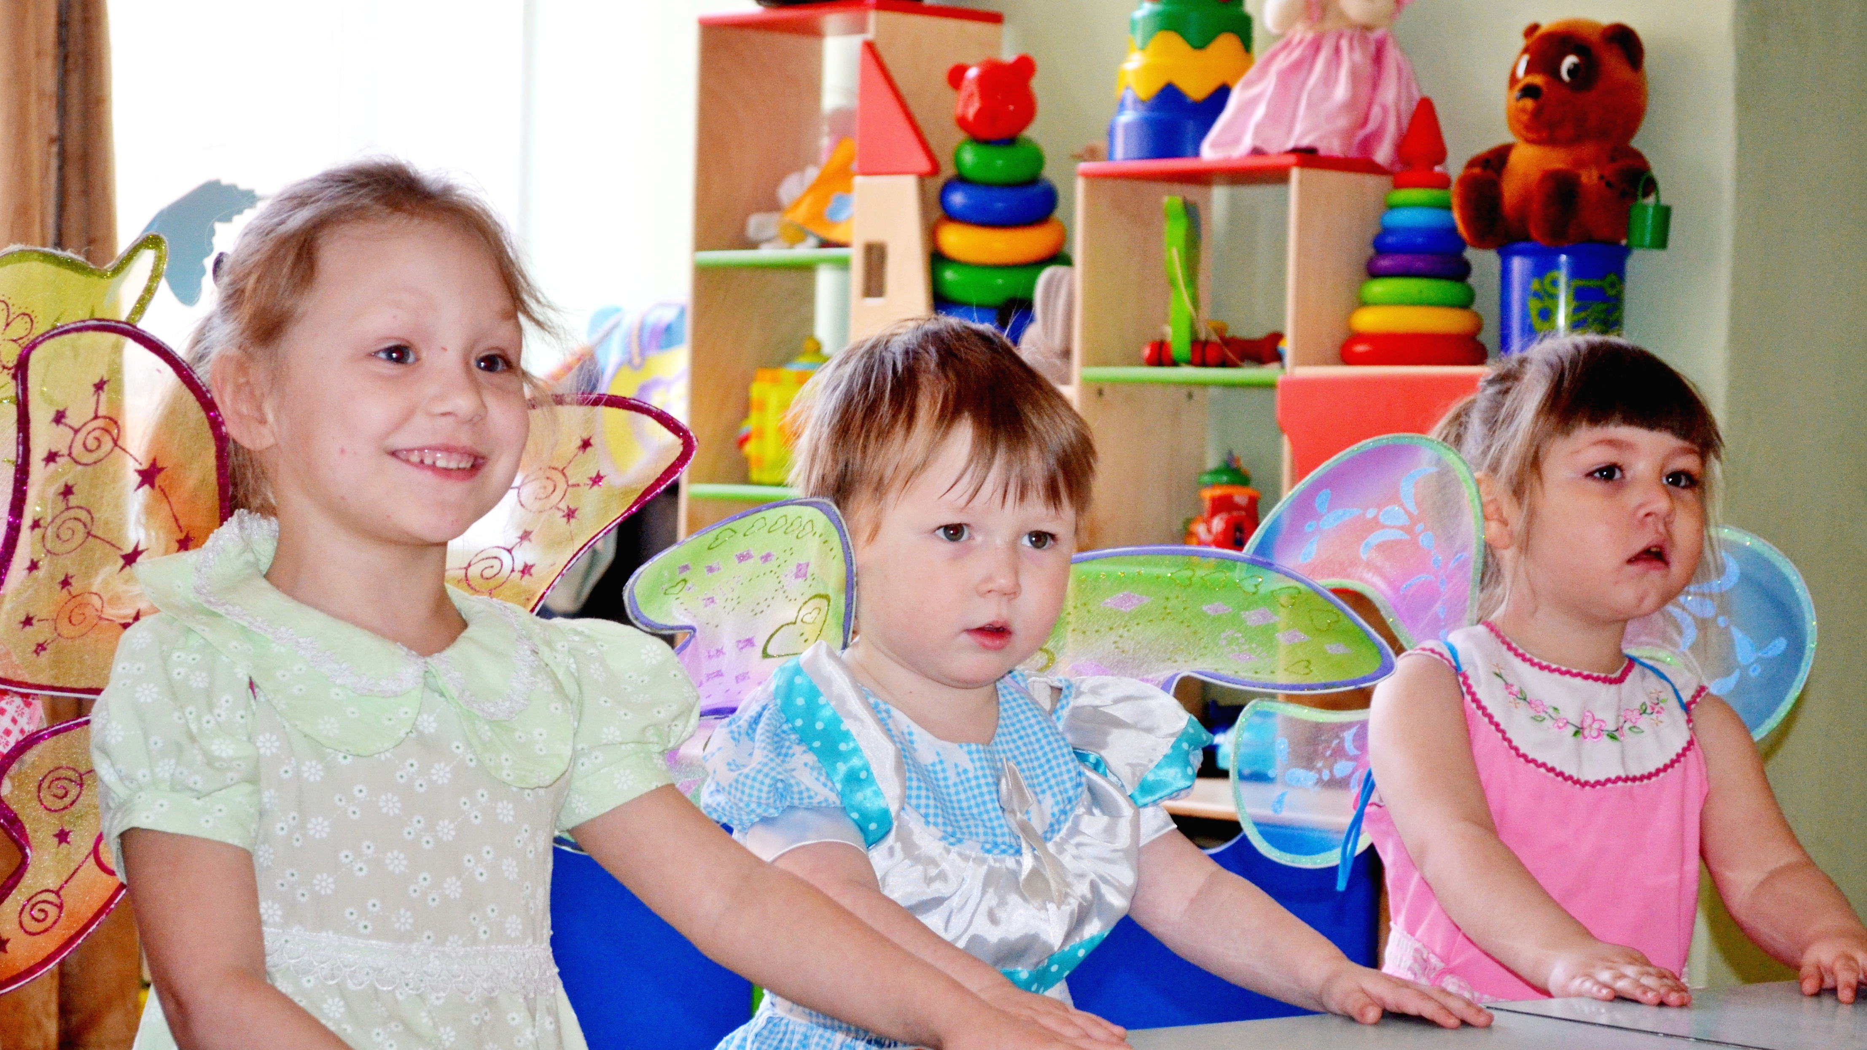

Воспитатель: Федорова И.Н
2014 год.
Занятие на тему: «Удивительные превращения насекомых».

Цель:
- Учить отличать насекомых от других животных.
- Рассказать детям о полной метаморфозе насекомых.
- Воспитывать у детей необходимость осознанного, бережного отношения к природе.
Воспитатель: ребята, вы уже знаете, что есть на Земле два царства, которые не воюют между собой, которые так дружат, что уже не могут обойтись одно без другого. Они и живут на одной территории, и всё у них общее: земля, вода, воздух.
Это царство животных, которое как называется? Фауна, и царство растений Флора.
Мы тоже живём вместе с ними и должны уважать их интересы, жить с ними в мире, а главное – стараться узнать о них как можно больше.
Итак, рядом с нами живёт мир существ, так мало похожих на нас с вами своим строением и образом жизни, что их можно легко принять за жителей другой планеты. Они живут повсюду, за исключением морских глубин. А, чтобы узнать кто – эти существа, нам нужно разгадать кроссворд и найти «спрятанное слово».
Кроссворд «Спрятанное слово».
Загадки.
1. На лугу живёт скрипач,
Носит фрак и ходит вскачь (кузнечик).
2. Шевелились у цветка,
Все четыре лепестка.
Я сорвать его хотел,
Он вспорхнул и улетел (бабочка).
3. На пчелу она похожа,
И ужалить может тоже (оса).
4. Летит, воет, сядет – землю роет (шмель).
5. Чёрен, да не ворон,
Рогат, да не бык.
Шесть ног без копыт (жук).
6. Голубой аэропланчик
Сел на жёлтый одуванчик (стрекоза).
7. Не зверь, не птица,
А нос, как спица.
Кто его убьёт,
Тот свою кровь прольёт (комар).
8. Рой роится,
В поле садится.
В поле садится,
Мёдом кормится (пчёлы).
9. На полянке возле ёлок,
Дом построен из иголок.
За травой не виден он,
А жильцов в нём миллион (муравей).

Воспитатель: Итак, кроссворд разгадан. Мы можем прочитать «спрятанное слово».
А сейчас, давайте послушаем стихотворение С.Маршака «Зелёная страница».
Ребята, если бы мы смогли собрать всех насекомых в одно место, то мы бы удивились их многообразию: каких только нет! Увидели бы насекомых очень маленьких и огромных, тонких и длинных, а ещё круглых, как шары. Одних насекомых – летающих, других – ползающих, третьих – прыгающих.
Рассмотрите карточки у вас на столах. Каких вы знаете насекомых?
Вспомните, почему мы этих существ называем – насекомыми?
Правильно, слово «насекомые» происходит от слова «насечка», «насекать».
Посмотрите на брюшко бабочки, пчелы, муравья: здесь видны поперечные полоски – насечки.
Из скольких частей состоит тело насекомых?
(3 части – голова с усиками, грудь, брюшко с насечками).
Сколько конечностей у насекомых? (шесть).
Сколько у людей органов чувств?
Сколько у насекомых органов чувств? (семь).
У них есть чувство времени и чувство ориентировки в пространстве.
Вспомните, где находится орган слуха у кузнечика (на передних ногах).
Где у бабочек и мух орган вкуса (на передних лапках).
Мы нюхаем носом, а насекомые (усиками).

У нас постоянная температура тела. А, что вы можете сказать о температуре тела насекомых? Вспомните, как ведут себя насекомые, когда тепло и когда холодно?
Правильно, температура тела у насекомых равна температуре окружающей среды. Если греет солнце, то они очень активны, подвижны. Но, стоит немного похолодать, как их движения становятся вялыми. О насекомых говорят, что они настоящие дети солнца. Почему?
Воспитатель:
Расскажите о своих наблюдениях за насекомыми, что интересного вы о них знаете? О кузнечике? Стрекозе?
Теперь нам ясно, как сразу можно отличить насекомых от других существ на Земле. Пусть вы никогда не видели, никогда не слышали о них, но если вы будите знать только три основных признак – насечка на брюшке, 3 части тела – голова, брюшко, 6 конечностей, вы всегда сможете узнать насекомых.

Рассмотрите внимательно карточки у вас на столах и попробуйте доказать нам, что у вас изображено насекомое или не насекомое.
Ребята, какие литературные произведения о насекомых вы читали?
- «Стрекоза и муравей»
- «Муха – Цокотуха»
- «Как муравей домой спешил».

Ребята, вы знаете, что насекомые очень любят летать, порхать, кружиться, очень любят танцевать. Вспомните, как веселилась мошкара в гостях у мухи – цокотухи. А теперь я превращусь в волшебника и превращу вас в муху, бабочку, букашек, таракашек. (Надевают маски, костюмы). Танец детей.
«Сапоги скрипят,
Каблуки стучат, -
Будет, будет мошкара
Веселиться до утра».

Ребята, раз уж мы сегодня говорим о насекомых, то обязательно должны узнать о таинственных превращениях, которые происходят в жизни каждого насекомого. Послушайте загадку:
Тлю с ветвей она съедает,
И в саду нам помогает.
На листок, усевшись ловко,
Это божия…коровка.

Воспитатель: Сегодня я расскажу вам о жизни божьей коровки. Итак, взрослая божья коровка начинает откладывать яйца в удобное место. Это должен быть укромный уголок. Наконец, безопасное место найдено, и божья коровка откладывает яйца.
Чтобы птицы и другие насекомые не обнаружили кладку яиц, коровка подвешивает их на нижнюю часть листьев. Через некоторое время яйца набухают и вскоре из них выползают крохотные личинки, размером с булавочную головку. Несмотря на юный возраст у личинок уже есть острые челюсти и завидный аппетит. Они ужасно прожорливы. Молодые личинки непрерывно едят и быстро растут. Скоро им становится тесной старая кожица – оболочка, и она начинает слезать. Это называется – линька. Три раза личинка сбрасывает кожу. Через 3-4 недели становится очень толстой. Она вновь заползает под лист и приклеивается с его обратной стороны. Вскоре она сбрасывает кожу в последний раз.

Новая кожа постепенно засыхает и образует хрупкий панцирь, который защищает личинку. Только теперь она уже называется – куколкой.
Куколка будет висеть под листом до тех пор, пока превратится в настоящую божью коровку. В жизни каждого насекомого существуют эти периоды: Яйцо – личинка – куколка – взрослое насекомое. Во время каждого такого превращения существо настолько не похоже на предыдущее, что, кажется, будто происходят таинственные превращения. Учёные так и назвали их – метаморфозы, что значит «превращения».
Красивое слово, правда?
Итак, куколка неподвижно повисает под листом. Снаружи, кажется, что ничего не происходит. Но это не так. Внутри панциря начинаются удивительные превращения. Куколка превращается в настоящего жука – божью коровку. У неё отрастают крылышки и яркая головка с усиками. И всё это происходит за 5 дней. Последняя метаморфоза совершилась. Взрослая божья коровка прогрызает панцирь и выбирается наружу.
Из года в год всё повторяется снова: яйца, личинки, куколки. Из года в год вместе с другими насекомыми божья коровка продолжает свой род, повинуясь главному закону Природы. Каждой, даже самой маленькой козявке, отведён в мире свой уголок. И каждая из них важна и необходима в природе.

А, сейчас послушайте стихотворение Андрея Усачёва «Божья коровка».

Насекомые самые яркие, пёстрые и доступные обитатели нашей планеты. Только необходимо помнить одно: насекомые не живут в неволе, потому их лучше не ловить. Можно, конечно, набрать их, посадить в банку и некоторое время наблюдать за ними. Но сквозь стеклянные стенки, вы никогда не увидите столько интересного, сколько можно увидеть в высокой траве.
Только там насекомые ведут себя естественно. Бессмысленно и бесполезно прятать в коробку эту крылатую радугу.
Поразительно, ребята, что насекомые, которые на нашей планете, по подсчётам учёных, летает, ползает, жужжит и кусается целый миллиард миллиардов (больше, чем звёзд в Галактике!) – и те попали в Красную книгу.
Но какие! Вслушайтесь и вдумайтесь в смысл их названий. Если шмель, то необыкновенный. Если медведица, то уединённая. Если усач, то небесный. Если дровосек, то реликтовый. И конечно бабочка Апполон.
Поэтому помните – поднимая сачок, вы замахиваетесь на красоту, которой может не стать.

Вот мы и узнали о таинственных превращениях насекомых. А, сейчас, мы с вами зарисуем в альбом один из периодов метаморфозы: яйцо, личинку, куколку или взрослое насекомое. Пока сохнут рисунки можно поговорить о пользе и вреде насекомых, вспомнить народные приметы, связанные с насекомыми.

